INFORME DE REGISTRO
FOTOGRAFICO Y DOCUMENTAL

Entidad | SERVICIUDAD ESP |  |  |  | Fecha | 01/04/2020
RESPONSABLE | GERENTE: FERNANDO JOSE DA PENA MONTENEGRO
Teléfono | 3216396349 | E-mail | gerente@serviciudad.gov.co
Enlace PMU | Milena Rubio Mejia
Teléfono | 3206954082 | E-mail | especializadoplaneacion@serviciudad.gov.co
Dirección | Avenida Simón – CAM piso 1 |  |  | Teléfono |  |  | 3322109

- DESCRIPCIÓN DE LAS EVIDENCIAS.
- Fotos Cargue y descargue de material para STOK de ejecución de actividades de operación y mantenimiento del servicio de Alcantarillado y Acueducto por COVID 19
- Registro fotográfico Entrega de los implementos de protección (guantes, tapabocas, gel antibacterial, alcohol) a los operarios de barrido, recolección y conductores, quienes tienen un alto grado de exposición al virus
- Con el fin de evitar que se tenga grupos numeroso reunidos a la vez en las unidades de barrido, se decidió modificar el horario de los operarios. Este cambio de horario fue socializado con la Subgerente Administrativa y Financiera, doctora Luz Aida Pachón Vicente, quien aprobó dicha propuesta con el visto bueno del señor gerente, doctor Fernando José Da Pena Montenegro
- Expedición de actos administrativos para llevar a cabo la reinstalación del servicio de acueducto por COVID 19 y otras acciones administrativas y legales a implementar por COVDI 19

- REGISTRO FOTOGRAFICO
2.1 ACTIVIDAD Nro 1: Cargue y descargue de material para STOK de ejecución de actividades de operación y mantenimiento del servicio de Alcantarillado y Acueducto por COVID 19

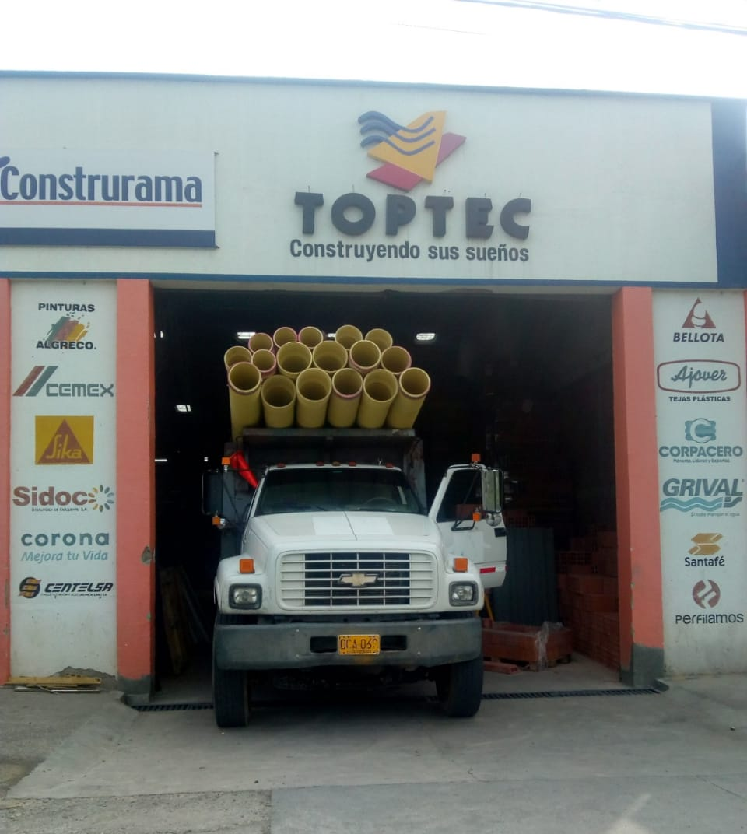 | 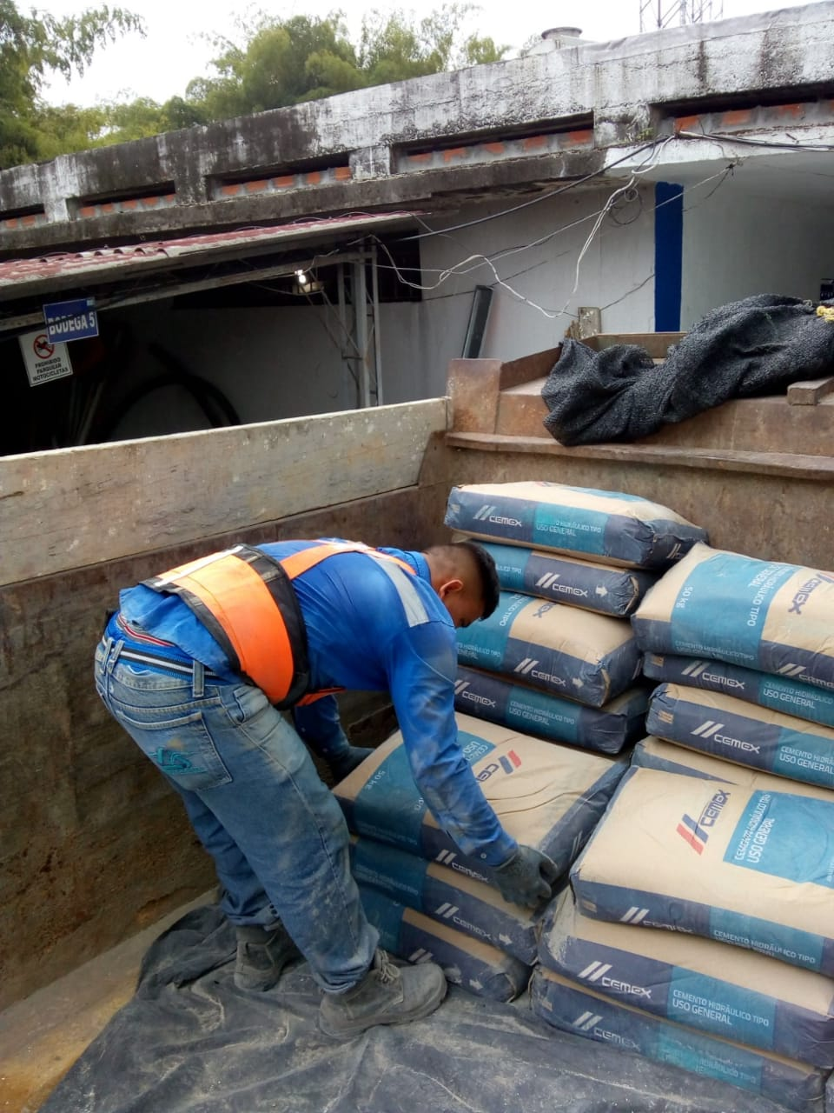
Foto No 1: | Foto No 2:
Foto No 3: | Foto No 4:

2.REGISTRO FOTOGRAFICO
2.2 ACTIVIDAD Nro 2: Registro fotográfico relacionado con la gestión de la empresa SERVICIUDAD ESP en el animo de prevenir contagió del virus denominado COVID-19 a los funcionarios
 | 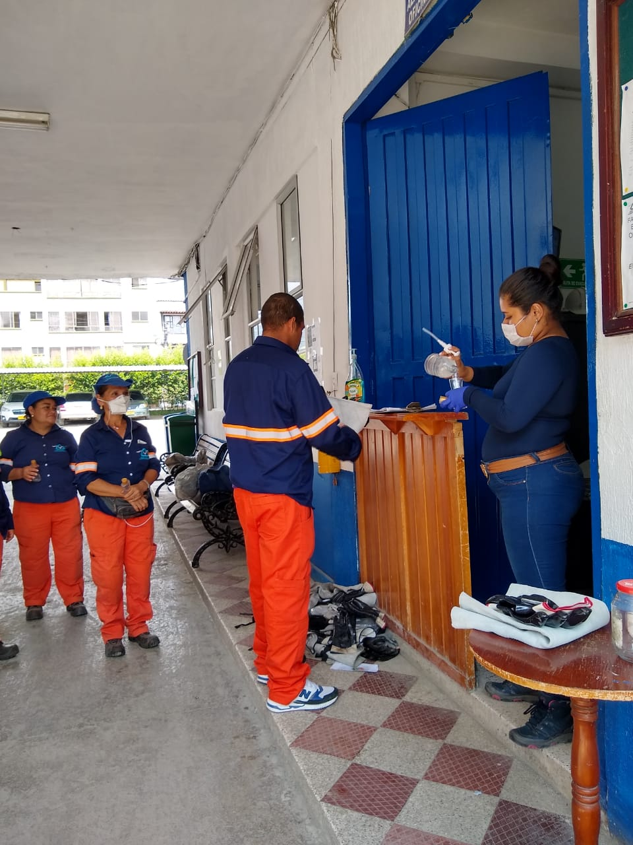
Foto No 1: | Foto No 2:
Foto No 3: | Foto No 4:

3.ANEXOS: DOCUMENTOS
- Anexo actividad nro 2: 2.1. listado de entrega de materiales de desinfección y protección por COVID 19
- Anexo actividad nro 2: 2.2. listado de entrega de materiales de desinfección y protección por COVID 19
- Anexo, Actividad Nro 3: 1 archivos en PDF – Comunicados modificando el horario de los operarios de las UBAS por COVID 19
- Anexo, Actividad 4: 1 archivos en PDF –Expedición de actos administrativos para llevar a cabo la reinstalación del servicio de acueducto por COVID 19 y otras acciones administrativas y legales a implementar por COVDI 19 – 4.1_Nota Interna medidas por COVID 19 Comercial
- Anexo, Actividad Nro 4: 4.2. archivos en PDF –MODELO DE REINSTALACION COMUNITARIO
- Anexo, Actividad Nro 4: 4.3. archivos en PDF –MODELO DE REINSTALACION
- Anexo, Actividad Nro 4: 4.4. archivos en PDF –MODELO DE Revisión previa

